Приложение 1.

Федеральное государственное бюджетное образовательное учреждение
высшего образования «Красноярский государственный медицинский университет имени профессора В.Ф. Войно-Ясенецкого»
Министерства здравоохранения Российской Федерации
Фармацевтический колледж

Дневник

производственной практики
по ПМ 02.« Проведение лабораторных гематологических исследований»

Ильичёва Виолетта Сергеевна
ФИО
Место прохождения практики « КГБУЗ Краевое государственное бюджетное учреждение зравоохранения»
(медицинская организация, отделение)

с «04» марта 2024 г. по «23» марта 2024 г.

Руководители практики:
Общий – Ф.И.О. (его должность) Грищенко Д.А
Непосредственный – Ф.И.О. (его должность) Сизова Н.В.__
Методический – Ф.И.О. (его должность) Букатова Е.Н. / преподаватель

Красноярск, 2024

Содержание

1. Цели и задачи практики

2. Знания, умения, практический опыт, которыми должен овладеть студент после прохождения практики

3. Тематический план
4. График прохождения практики
5. Инструктаж по технике безопасности
6. Содержание и объем проведенной работы
7. Манипуляционный лист (Лист лабораторных / химических исследований)
8. Отчет (цифровой, текстовой)

Цели и задачи практики:

- Закрепление в производственных условиях профессиональных умений и навыков по методам гематологических исследований.
- Расширение и углубление теоретических знаний и практических умений по методам гематологических исследований.
- Повышение профессиональной компетенции студентов и адаптации их на рабочем месте, проверка возможностей самостоятельной работы.
- Осуществление учета и анализ основных клинико-диагностических показателей, ведение документации.
- Воспитание трудовой дисциплины и профессиональной ответственности.
- Изучение основных форм и методов работы в гематологических лабораториях.

Программа практики.
В результате прохождения практики студенты должны уметь самостоятельно:
- Организовать рабочее место для проведения лабораторных исследований.
- Подготовить лабораторную посуду, инструментарий и оборудование для анализов.
- Приготовить растворы, реактивы, дезинфицирующие растворы.
- Провести дезинфекцию биоматериала, отработанной посуды, стерилизацию инструментария и лабораторной посуды.
- Провести прием, маркировку, регистрацию и хранение поступившего биоматериала.
- Регистрировать проведенные исследования.
- Вести учетно-отчетную документацию.
- Пользоваться приборами в лаборатории.
- Выполнять методики определения веществ согласно алгоритмам

По окончании практики студент должен
представить в колледж следующие документы:
- Дневник с оценкой за практику, заверенный подписью общего руководителя и печатью ЛПУ.
- Характеристику, заверенную подписью руководителя практики и печатью ЛПУ.
- Текстовый отчет по практике (положительные и отрицательные стороны практики, предложения по улучшению подготовки в колледже, организации и проведению практики).
- Выполненную самостоятельную работу.

В результате производственной практики обучающийся должен:
Приобрести практический опыт:
проведения общего анализа крови и дополнительных методов исследований ручными методами и на гематологических анализаторах;
уметь:
производить забор капиллярной крови для лабораторного исследования;
- готовить рабочее место для проведения общего анализа крови и дополнительных исследований;
- проводить общий анализ крови и дополнительные исследования
- дезинфицировать отработанный биоматериал и лабораторную посуду;
- работать на гематологических анализаторах
знать:
-задачи, структуру, оборудование, правила работы и техники безопасности в гематологической лаборатории;
- теорию кроветворения; морфологию клеток крови в норме;
- понятия «эритроцитоз» и «эритропения»; «лейкоцитоз» и «лейкопения»; «тромбоцитоз» и «тромбоцитопения»;
- изменения показателей гемограммы при реактивных состояниях, при заболеваниях органов кроветворения (анемии, лейкозах, геморрагических диатезах и др. заболеваниях);
- морфологические особенности эритроцитов при различных анемиях;
- морфологические особенности лейкоцитов при различных патологиях

№ | Наименование разделов и тем практики |  | Всего часов
6семестр |  |  | 108
1 | Ознакомление с правилами работы в КДЛ:  - изучение нормативных документов, регламентирующих санитарно-противоэпидемический режим в КДЛ. |  | 6
2 | Забор капиллярной крови для общего анализа крови |  | 6
3 | Организация рабочего места:  - приготовление реактивов, подготовка оборудования, посуды для исследования |  | 6
4 | Определение гематологических показателей  -определение гемоглобина  -определение СОЭ  -определение количества лейкоцитов  -определение количества эритроцитов  -приготовление мазка крови  -окрашивание мазков крови  -подсчёт лейкоцитарной формулы  - супровитальная окраска ретикулоцитов  -подсчет ретикулоцитов в мазке крови  -определение гематокрита  -определение длительности кровотечения  - определение время свёртывания крови  -определение количества тромбоцитов  -определение осмотической стойкости эритроцитов  -определение гематологических показателей на  гематологическом анализаторе  - определение групп крови  -определение резус принадлежности крови |  | 78
5 | Регистрация результатов исследования. |  | 6
6 | Выполнение мер санитарно-эпидемиологического режима в КДЛ:  - проведение мероприятий по стерилизации и дезинфекции лабораторной посуды, инструментария, средств защиты;  - утилизация отработанного материала. |  | 6
Вид промежуточной аттестации |  | Дифференцированный зачет
Итого |  |  | 108

График прохождения практики.

№ п/п | Дата | Часы | оценка | Подпись руководителя.
1 | 06.06.24 | 08:00-14:00
2 | 07.06.24 | 08:00-14:00
3 | 08.06.24 | Методический день
4 | 10.06.24 | 08:00-14:00
5 | 11.06.24 | 08:00-14:00
6 | 12.06.24 | 08:00-14:00
7 | 13.06.24 | 08:00-14:00
8 | 14.06.24 | 08:00-14:00
9 | 15.06.24 | Методический день
10 | 17.06.24 | 08:00-14:00
11 | 18.06.24 | 08:00-14:00
12 | 19.06.24 | 08:00-14:00
13 | 20.06.24 | 08:00-14:00
14 | 21.06.24 | 08:00-14:00
15 | 22.06.24 | Методический день
16 | 24.06.24 | 08:00-14:00
17 | 25.06.24 | 08:00-14:00
18. | 26.06.24 | Методический день

Инструктаж по технике безопасности
Работать в медицинских халатах, шапочках, сменной обуви, а при угрозе разбрызгивания биологических жидкостей, при работе с предположительно инфицированным материалом – в маске.
На рабочем месте запрещается принимать пищу, пить, курить, пользоваться косметикой.
При работе с биологическим материалом необходимо избегать уколов, порезов, все повреждения кожи на руках должны быть закрыты лейкопластырем. Работать с биологическим материалом следует только в резиновых перчатках!
Запрещается пипетирование биологического материала ртом.
Биологический материал должен транспортироваться в штативах, помещенных в контейнер, биксы или пеналы. Не допускается транспортировка материала в картонных коробках, деревянных ящиках, полиэтиленовых пакетах. Не допускается помещение направлений или другой документации внутрь контейнера, бикса, пробирок.
На рабочих местах должны быть выписки из инструктивно-методических документов, аптечки для проведения экстренной профилактической помощи при авариной ситуации.
Весь медицинский инструментарий, загрязненные биологическими жидкостями, а также соприкасавшиеся со слизистыми оболочками, сразу после использования подлежат дезинфекции в соответствии с нормативными документами.

Подпись общего руководителя________________________

Подпись студента___________________________________

Печать лечебного учреждения

День 1 (06.06.2024)
Ознакомление с правилами работы в КДЛ:
- изучение нормативных документов, регламентирующих санитарно-противоэпидемический режим в КДЛ.
Я проходила практику в ФГБУ «Федеральный центр сердечно-сосудистой хирургии» . Лаборатория располагается на 2 этаже.
По прибытию на место производственной практики был проведен первичный инструктаж по технике безопасности в лаборатории при проведении лабораторных исследований и ознакомительная экскурсия по отделению лаборатории.
Изучение нормативных документов, регламентирующих санитарно-противоэпидемический режим в КДЛ.
Работа с кровью и другими биологическими жидкостями
При работе персоналу следует руководствоваться принципом, что все пациенты потенциально инфицированы.
Необходимо:
- работать в медицинских халатах, сменной обуви, резиновых перчатках, при угрозе разбрызгивания биологического материала – в масках;
- при работе следует быть предельно внимательным, аккуратным, соблюдать меры предосторожности при выполнении манипуляций с колющими и режущими приборами;
- в случае аварии, связанной с проливом крови и других потенциально опасных биологических жидкостей, принимать меры, изложенные в специальном разделе.
Забор крови следует проводить в резиновых перчатках, соблюдая правила асептики.
Исключить из обращения пробирки с битыми краями.
При хранении потенциально инфицированных материалов в холодильнике необходимо поместить их в полиэтиленовый пакет. Размораживание холодильника совмещать с его дезинфекцией.
При работе с кровью, сывороткой и другими биологическими жидкостями в лаборатории пользоваться автоматическими пипетками.
Заполнение любой документации проводить на чистом столе.

Оказание первой доврачебной медицинской помощи
- Первая помощь при травме головы
В случаях ранения необходимо остановить кровотечение, обработать кожу вокруг раны и наложить стерильную давящую повязку.
Приложить к месту травмы холод.
Уложить пострадавшего на спину, подложив под голову и плечи валик ткани, а при отсутствии сознания – уложить его на бок.
Обеспечить полный покой пострадавшему и постоянно наблюдать до прибытия скорой медицинской помощи.
- Первая помощь при травме глаза
Необходимо наложить асептическую повязку на травмированный глаз и транспортировать пострадавшего в медицинское учреждение.
В случаях попадания инородного тела в глаз можно попытаться осторожно смыть его водой, направляя струйку воды через глаз от наружного уголка к его внутреннему.
Затем закапать в поврежденный глаз 3-4 капли альбуцида и наложить стерильную повязку.
При невозможности удаления инородного тела необходимо обратиться за помощью в медицинское учреждение.
- Первая помощь при термических ожогах
Необходимо: прекратить контакт с высокой температурой: при воспламенении одежды горящий участок засыпать снегом или погрузить его в воду. Принудительно охладить пораженный участок как можно быстрее и не позднее 30 минут после получения ожога.
Непосредственный контакт с водой, снегом и прочими охладителями возможен только при поверхностных ожогах I и IIстепени.
Наложить сухую стерильную повязку на ожоги. На повязку наложить гипотермический пакет или контейнер со льдом.
Дать пострадавшему обильное питье.
Дать пострадавшему 2 таблетки обезболивающего средства.
- Первая помощь при электротравме
Прекратить действие тока на пострадавшего (выдернуть вилку; погасить свет; отбросить провод сухой палкой или изолирующим пистолетом).
Оттащить пострадавшего от источника тока, используя сухие и изолирующие предметы.
Уложить пострадавшего и расстегнуть стесняющую дыхание одежду.
Оценить состояние сознания, дыхания, сердечной деятельности.
Дать понюхать или поднести к дыхательным путям ношатырный спирт.
При наличии дыхания дать сердечные средства (валидол, нитроглицерин и т.п.)
При нарушении дыхания провести ингаляцию кислорода, при остановке – реанимацию.
При остановке дыхания и сердцебиения приступить к сердечно-легочной реанимации.
Изучение нормативных документов:
- Приказ МЗ России № 380 от 25.12.1997 года «О состоянии и мерах по совершенствованию лабораторного обеспечения диагностики и лечения пациентов в учреждениях здравоохранения Российской Федерации»;
- Приказ МЗ России № 45 от 07.02.2000 года «О системе мер по повышению качества клинических лабораторных исследований в учреждениях Российской Федерации»;
- Приказ МЗ России № 220 от 26.05.2003 года «Об утверждении отраслевого стандарта «Правила проведения внутрилаборатрнного контроля качества количественных методов клинических лаборатрных исследований с использованием контрольных материалов»;
- ГОСТ Р 52905-2007 (ИСО 15190:2003) Лаборатории медицинские. Требования безопасности утверждено приказом Федерального агентства по техническому регулированию и метрологии от 27.12.2007 № 531 – ст. охрана труда в медицинских лабораториях;
- ГОСТ Р ИСО 15193-2007 Измерение величин в пробах биологического происхождения. Описание референтных методик выполнения измерений;
- СП 2.1.3.2630-10 «Санитарно-эпидемиологические требования к организациям, осуществляющим медицинскую деятельность»;
- ГОСТ Р 52905-2007 (ИСО 15190:2003) Лаборатории медицинские;
- СП 3.1.1.2341-08 «Профилактика вирусного гепатита В»;
- Приказ МЗ СССР от 12.07.89 № 408 «О мерах по снижению заболеваемости вирусными гепатитами в стране»;
- Приказ МЗ РФ от 25.12.97 № 380 «О состоянии и мерах по совершенствованию лабораторного обеспечения диагностики и лечения пациента в учреждениях здравоохранения РФ»;
- Приказ МЗ РФ от 7.02.2000 № 45 «О системе мер по повышению качества клинических лабораторных исследований в учреждениях здравоохранения РФ»;
- Приказ № 60 от 19.02.1996 МЗ РФ «О мерах по дальнейшему совершенствованию Федеральной системы внешней оценки качества клинических лабораторных исследований»;
- Приказ от 26.05.2003 № 220 «Об утверждении отраслевого стандарта «Правила проведения внутрилабораторного контроля качества количественных методов клинико-лабораторных исследований с использованием контрольных материалов».

День 2 (07.06.24)
Организация рабочего места:
- приготовление реактивов, подготовка оборудования, посуды для исследования
Организация рабочего места
- Лаборатория должна быть оснащена современной лабораторной мебелью, вытяжными шкафами. Для реактивов выделяют отдельные полки и шкафы;
- Поверхность производственных столов для работы с биологическим материалом должна быть из водонепроницаемого, кислото-щёлочеустойчивого и индифферентного к действию дезинфектантов материала. Лабораторный стол следует содержать в порядке и чистоте;
- Рабочее место должно быть хорошо освещено: недалеко от окон и иметь осветительные лампы;
- Рабочий стол лаборатории должен быть приспособлен к условиям работы, оборудован водопроводными кранами и водостоком.
Перед началом работы в КДЛ необходимо:
- Проверить освещение;
- Проверить оборудование на отсутствие дефектов, подключить его к сети;
- Подготовить необходимые расходные материалы (реактивы, салфетки, перчатки, вакутейнеры);
- Подготовить штативы;
- Подготовить контейнеры для отходов.
К «чистой зоне» относится:
Включает гардероб для верхней одежды, комнаты отдыха, комнату для работы с документацией, комнату для надевания рабочей одежды, подсобные помещения, душевую, туалет.
К «грязной зоне» относится:
Включает помещения для приёма и регистрации материала, боксы и комнаты для проведения гематологических исследований.

Гигиеническая обработка рук;
Гигиеническая обработка представляет собой дезинфицирующую процедуру, которая защищая не только сам персонал, но и пациентов.
Цель обработки – нейтрализация микробов, которые находятся на коже человека после контактирования с зараженным объектом или же являются составляющей естественной флоры кожных покровов.

Прием и регистрация материала
Прием и регистрация материала осуществляется в диспетчерской, там же они сортируются для дальнейшего исследования.
Лаборанту, ответственному за прием и регистрацию биоматериала, необходимо считать ТМР и штрих-код в программе, а также присвоить лабораторный номер, сверить назначение и данные пациента.
Вакутейнер – это одноразовое приспособление, предназначенное для забора проб венозной крови. Это современный и безопасный забор венозной крови. Вакутейнеры бывают разных видов. Определенный вакутейнер идет на определенный анализ.
Рисунок 1 - Регистрация биоматериала

В гематологической лаборатории используется вакутейнер с сиреневой крышкой. В вакутейнере с сиреневой крышкой содержится ЭДТА, необходимый для предотвращения свертывания крови. Он предназначен для исследования цельной крови.

День 3 (08.06.2024)
Методический день.

День 4 (10.06.2024)
Забор капиллярной крови для проведения общего анализа крови

Перед началом забора капиллярной крови необходимо обработать руки, согласно алгоритму гигиенической обработки рук
Содержимое контейнера для взятия капиллярной крови
Чистая зона: перчатки, спиртовые салфетки
Рабочая зона: скарификаторы, ланцеты, дезинфицирующий спрей для обработки рук, штатив с вакутейнерами
Грязная зона: контейнер с отходами класса Б
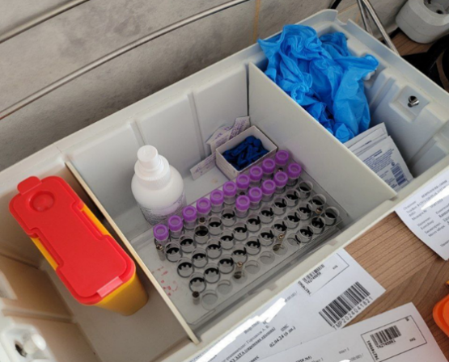
Рисунок 3 - Контейнер для взятия капиллярной крови

Техника прокола кожи.
Участок кожи, предназначенный для взятия крови, дезинфицируют и обезжиривают 70% спиртом. После обработки спиртом кожа должна высохнуть, иначе кровь будет растекаться. Левой рукой лаборант сдавливает мякоть 4 пальца обследуемого. Иглу-скарификатор следует ставить строго перпендикулярно месту прокола, чтобы разрез пришелся поперек кожным линий.

День 5 (11.06.2024)
Определение гемоглобина гемоглобинцианидным методом

Содержание гемоглобина определяют унифицированным гемоглобинцианидным методом.
В пробирку с помощью автоматического дозатора наливаем точно 5 мл трансформирующего раствора. В трансформирующий раствор вносим 0,02 мл (капилляр Сали) крови. Промываем капилляр 2-3 раза трансформирующим раствором. Тщательно перемешиваем содержимое пробирки. При этом получается разведение крови в 251 раз. Оставляем стоять на 20 минут. Колориметрируем на МИНИГЕМе - 540 или на ФЭКе при условиях: светофильтр зеленый (длина волны 520-560 нм); кювета 10 мм; против трансформирующего раствора.
Нормы: мужчины 130-160 г/л, женщины 120-140 г/л.
Содержание гемоглобина определяли с помощью автоматического анализатора Sysmex XТ-1800

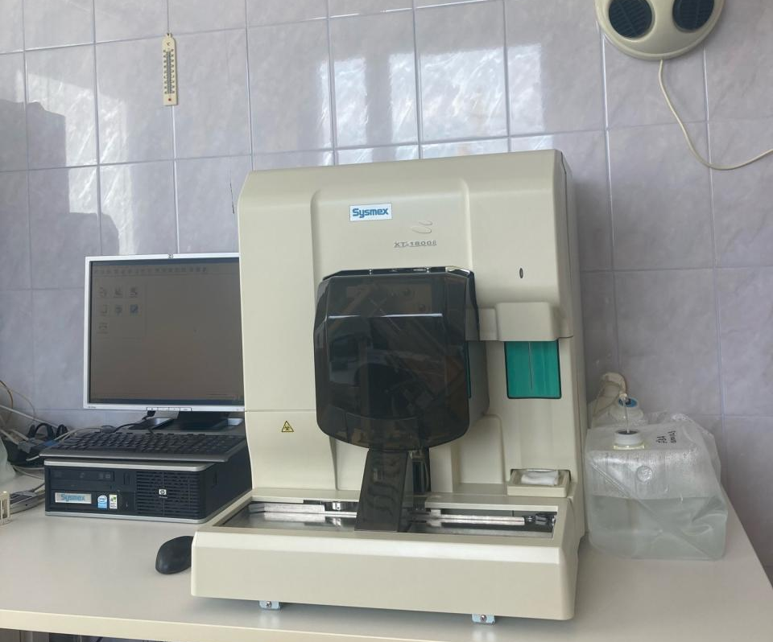
Рисунок 4 – Анализатор Sysmex XТ-1800
На данном анализаторе можно определить следующие показатели крови:
- WBC – количество лейкоцитов;
- LY#/LY% - количество и процентное содержание лимфоцитов;
- MO#/MO% - количество и процентное содержание моноцитов;
- NE#/NE% - количество и процентное содержание нейтрофилов;
- BA#/BA% - количество и процентное содержание базофилов;
- EO#/EO% - количество и процентное содержание эозинофилов;
- RBC – количество эритроцитов;
- HGB – концентрация гемоглобина;
- HCT – концентрация гематокрита;
- MCV – средний объем эритроцита;
- MCH – среднее содержание гемоглобина в эритроците;
- MCHC – средняя концентрация гемоглобина в эритроците;
- RDW-CV/RDW-SD – распределение эритроцитов по объему;
- PLT – количество тромбоцитов;
- MPV – средний объем тромбоцитов.

День 6 (12.06.2024)
Постановка СОЭ по методу Панченкова
СОЭ определяют унифицированным методом Панченкова.
Смесь крови с цитратом при стоянии разделяется на два слоя: нижний – эритроциты, верхний – плазма.
Капилляр Панченкова промываем раствором цитрата натрия и набираем цитрат в капилляр до метки 75 (1/4 часть капилляра Панченкова, 19 или 25 делений капилляра). Выдуваем цитрат натрия в агглютинационную пробирку. Прокалываем палец и набираем кровь в тот же капилляр Панченкова без пузырьков воздуха до метки «0» («К»). Выдуваем кровь в пробирку. Перемешиваем кровь с цитратом. При этом получается соотношение крови и цитрата 4:1. Набираем смесь крови с цитратом в тот же капилляр Панченкова до метки «0» без пузырьков воздуха и ставим в штатив Панченков строго вертикально на 1 час (рис.7). Точно через 1 час отмечаем скорость оседания эритроцитов по высоте отстоявшегося слоя плазмы в миллиметрах.
Норма: мужчины 1-10 мм/ч, женщины 2-15 мм/ч.
В лаборатории я выполняла постановку СОЭ по системе Blutsenkung
Рисунок 5 – Постановка СОЭ по системе Blutsenkun.

А так же на специальном анализаторе СОЭ Alifax Roller 20.
.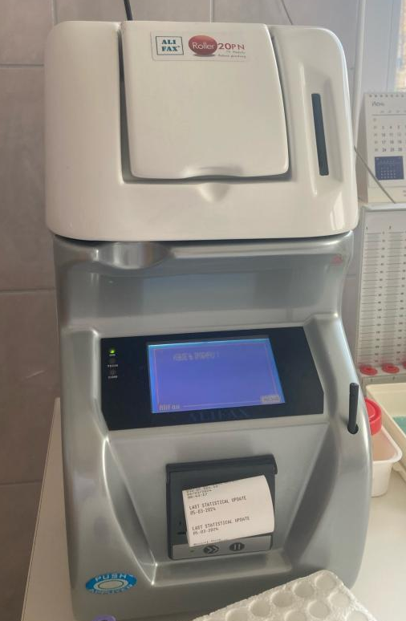
Рисунок 6 – Анализаторе СОЭ Alifax Roller 20.

День 7 (13.06.2024)
Определение количества лейкоцитов в счётной камере Горяева.
Подсчет лейкоцитов проводится унифицированным методом в счетной камере Горяева.
Принцип: подсчитывают лейкоциты под микроскопом в определенном объеме счетной камеры при постоянном разведении крови после разрушения эритроцитов.
Ход определения: в агглютинационную пробирку с 0,4 мл 3-5% раствора уксусной кислоты вносят 0,02 мл (капилляр Сали) крови, 2-3 раза промывают капилляр раствором кислоты. Перемешивают содержимое пробирки. При этом получается разведение крови в 20 раз. Оставляют до момента счета, но не более 2-4 часов после взятия крови. Подготавливают и заполняют смесью крови с уксусной кислотой камеру Горяева, предварительно тщательно еще раз перемешав ее. Оставляют заполненную счетную камеру в горизонтальном положении на 1-2 минуты для оседания лейкоцитов. Подсчитывают лейкоциты в 100 больших (не разделенных на малые квадраты и полосы) квадратах камеры Горяева при условиях: 25 – увеличение малое (объектив 8Х), окуляр 10Х или 15Х – конденсор опущен.
При расчете количества лейкоцитов в 1 мкл крови используют формулу: X = $\frac{a∗4000∗20}{1600}$ = $a∗50$
где:
Х – количество лейкоцитов в 1 мкл крови;
а – количество лейкоцитов, подсчитанное в 100 больших квадратах;
4000 – коэффициент перевода объема на 1 мкл, исходя из объема малого квадрата, который составляет 1/4000 1 мкл;
1600 – количество сосчитанных малых квадратов;
20 – разведение крови.
Для перевода количества лейкоцитов в единицы СИ (в 1 л крови) полученную цифру умножают на 10⁹. Практически для определения содержания лейкоцитов в 1 л крови количество лейкоцитов, подсчитанное в 100 больших квадратах счетной камеры, умножают на 50, делят на 1000 (то есть переносят запятую на 3 знака влево) и умножают на 10⁹.
Норма: 4-9*10⁹.
Пример: В 100 квадратах камеры Горяева подсчитано 90 лейкоцитов. Соответственно их количество будет равно: 90*50=4500, и 4500:1000(мл в 1л крови) =4,5. Это число умножаем на 10^{9.} Получается, количество лейкоцитов в 1л крови равняется 4,5*10⁹.
В нашей лаборатории количество лейкоцитов и процентное содержание их фракций определяют на Sysmex XТ-1800

День 8 (14.06.2024)
Подсчёт количества эритроцитов в счётной камере Горяева.

Подсчет эритроцитов проводится унифицированным методом подсчета в счетной камере.
Принцип метода: подсчитывают эритроциты под микроскопом в определенном объеме счетной камеры при постоянном разведении крови.
Ход определения. В чистую сухую пробирку с помощью мерной пипетки или автоматического дозатора наливают точно 4 мл физиологического раствора. Вносят 0,02 мл (капилляр Сали) крови в физиологический раствор, промывают им капилляр 2-3 раза. Перемешивают содержимое пробирки. При этом получается разведение крови в 200 раз. Оставляют до момента счета, но не более 2-3 часов. При подозрении на анемию подсчет проводят тотчас же после взятия крови, так как эритроциты при некоторых видах анемий быстро разрушаются. Подготавливают камеру Горяева. Еще раз тщательно перемешивают содержимое пробирки и заполняют этой смесью камеру Горяева с помощью пастеровской пипетки или стеклянной палочки с оплавленным концом. Оставляют заполненную счетную камеру на 1 минуту в горизонтальном положении для оседания эритроцитов. Подсчитывают эритроциты в 5 больших квадратах(рис.7), разграфленных каждый на 16 малых квадратов и расположенных по диагонали сетки Горяева. Таким образом, считают эритроциты в 80 малых квадратах. Счет начинают с левого верхнего угла сетки и ведут при условиях: конденсор опущен, окуляр 10Х или 15Х, объектив 8Х. При подсчете эритроцитов руководствуются теми же правилами, что и при подсчете Лейкоцитов, то есть считают все клетки, находящиеся внутри квадрата и на разграниченных линиях, если они большей частью заходят внутрь квадрата. Клетки же, пересеченные разграниченной линией точно пополам, подсчитывают лишь на двух сторонах квадрата (например, левой и верхней).

Расчет: количество эритроцитов в 1 мкл крови рассчитывают по формуле:
$$Х= \frac{а ×4000 ×200}{80}=а ×1000$$

где Х – количество эритроцитов в 1 мкл крови;
а – количество эритроцитов, подсчитанных в 80 малых квадратах;
4000 – коэффициент перевода объема на 1 мкл (объем одного малого квадрата равен 4000 мкл);
200 – разведение крови;
80 – количество сосчитанных малых квадратов.
Чтобы перевести содержание эритроцитов в единицы СИ (1 л крови), следует количество эритроцитов в миллионах умножить на 1012. Практически для определения содержания эритроцитов в 1 л крови необходимо количество эритроцитов, подсчитанное в 5 больших квадратах, разделить на 100 и умножить на 10¹². Нормы: мужчины 4-5*10¹², женщины 3,7-4,7*10¹².
В нашей лаборатории количество эритроцитов и процентное содержание их фракций определяют на Sysmex XТ-1800

День 9 (15.06.2024)
Методический день.

День 10 (17.06.2024)
Подсчет количества тромбоцитов

Подсчет количества тромбоцитов проводится унифицированным методом по Фонио.
Принцип: В окрашенных мазках крови подсчитывают количество эритроцитов и тромбоцитов, встречающихся при подсчете 1000 эритроцитов. Результаты переводят в единицы СИ.
Реактивы:
14% раствор магния сернокислого или 6% раствор ЭДТА. Эти реактивы предотвращают слипание тромбоцитов, способствуя их равномерному распределению в мазке.
Ход работы:
В капилляр Панченкова набирают один из реактивов до метки «75», выдувают в серологическую пробирку. Этим же капилляром берут кровь из пальца до метко «0» (К), выдувают ее пробирку с реактивом, перемешивают.
Готовят из смеси тонкие мазки, высушивают их, фиксируют и окрашивают по Романовскому в течение 2-3 часов, если использовался сульфат магния и в течение 30-40 минут, если использовали ЭДТА. Тромбоциты при этом окрашиваются в фиолетовый цвет. Одновременно берут кровь для подсчета количества эритроцитов.
Техника подсчета тромбоцитов:
Окрашенные мазки микроскопируют при условиях: окуляр 7Х или 10Х, объектив 90х, конденсор поднят. Подсчет количества тромбоцитов ведут в тонких местах препарата следующим образом: в каждом поле зрения считают число эритроцитов и тромбоцитов, передвигая мазок до тех пор, пока не будут посчитаны 1000 эритроцитов. Для удобства счета и большей точности пользуются окуляром с ограничителем поля зрения по Фонио. Для ограничения поля зрения в окуляр вкладывают кружок из бумаги с небольшим отверстием по центру в форме ромба. В ограниченном поле зрения должно быть видно около 50 эритроцитов.
Сосчитав 1000 эритроцитов, суммируют количество встретившихся при этом тромбоцитов (всего примерно 20 полей зрения).
Расчет:
Зная количество тромбоцитов, встретившихся при подсчете 1000 эритроцитов, и количество эритроцитов в 1л крови, производят расчет содержания тромбоцитов в 1л крови по формуле:
Х=А*В
где Х – количество тромбоцитов в 1л;
А – количество тромбоцитов на 1000 эритроцитов;
В – количество эритроцитов в 1л крови.
Пример: При подсчете 1000 эритроцитов встретилось 65 тромбоцитов. Количество эритроцитов в 1л крови составляет 4,5·10¹²/л.
Х = 65*4,5=292,5 *10⁹.
Норма: 180-320*10⁹.
В нашей лаборатории количество эритроцитов и процентное содержание их фракций определяют на Sysmex XТ-1800.

День 11 (18.06.2024)
Приготовление и окрашивание мазков крови
Для приготовления мазков используются чистые обезжиренные предметные стекла и пластиковый шпатель.
Подготовка стекол:
Стекла (новые и бывшие в употреблении) замачивают на 8-10 часов в 2% растворе хозяйственного мыла или СМС в эмалированной посуде.
Кипятят в этом же растворе 5-10 минут. Более длительное кипячение и использование алюминиевой посуды не рекомендуется, так как приводит к помутнению стекол. Промывают в проточной воде. Насухо вытирают. Помещают для обезжиривания на 30-60 минут в смесь Никифорова (спирт 96% и диэтиловый эфир в соотношении 1:1). Насухо вытирают чистой тканью и хранят в закрытой чистой посуде.
Техника приготовления мазков:
Мазок крови я делала с помощью пластикового шпателя с идеально ровным зашлифованным краем. Ширина шпателя при этом должна быть на 2-3мм меньше, чем у предметного стекла.
В Краевой клинической больнице для приготовления мазков крови используют венозную кровь из сиреневого вакутейнера. Прикладывают стекло к горлышку вакутейнера и резким движением переворачивают вакутейнер, оставляя небольшую каплю. Капля крови должна располагаться на 1,5-2см от края стекла и иметь диаметр 2-3мм.
Шпатель шлифованным концом прижимают к стеклу под углом 45^{о} на 1-2мм перед каплей крови и двигают его назад к капле так, чтобы вся кровь растеклась по краю шпателя.
Делают мазок быстрым легким движением, ускоряя ближе к краю стекла, чтобы мазок получился достаточно длинным, но заканчивался до края стекла.
Мазок высушивают на воздухе, после чего маркируют.
Требования к мазку:
- равномерной толщины, полупрозрачным, желтоватого цвета;
- достаточной величины – занимать ½ - ¾ длины предметного стекла, отступив от края на 1-1,5 см;
- оканчиваться «метелочкой».
Толстые мазки для исследования не пригодны, так как клетки в них располагаются в несколько слоев и деформируются. В правильно приготовленных тонких мазках клетки располагаются в один слой.
Готовые высушенные мазки крови фиксируют, а затем окрашивают. В неокрашенном виде мазки сохраняются при комнатной температуре в течение 3 дней.
Окраска мазков проводится в специальных кюветах или на мостике.
В качестве унифицированных приняты 3 метода окраски мазков крови:
- по Романовскому-Гимзе;
- по Нохту;
- по Паппенгейму.
В Краевой клинической больнице используют метод по Романовскому-Гимзе.
Принцип окраски по Романовскому-Гимзе:
Использование щелочного и кислого красителей. Различные клеточные структуры имеют разную рН и связываются с красителем противоположной реакции. Ядра клеток богаты нуклеиновыми кислотами, имеют кислую реакцию и окрашиваются красителями щелочной реакции (метиленовым синим, азуром I и II) в сине-фиолетовый цвет. Цитоплазма гранулоцитов, зернистость эозинофилов, эритроциты содержат щелочные белки, поэтому окрашиваются красителем кислой реакции (эозином) в розовый цвет.
Реактивы:
Готовая краска Романовского. В её состав входит азур-II (смесь равных частей азура-I и метиленового синего) и эозин. Заводская краска очень концентрированная и перед употреблением её нужно разводить. Степень разведения и время окраски определяется опытным путем и называется титрование краски Романовского.
Ход окраски:
В специальную кювету для окрашивания наливают рабочий раствор краски Романовского, приготовленный непосредственно перед использованием в соответствии с установленным титром. В рабочий раствор красителя опускают штатив с сухими фиксированными мазками. Красят мазки в соответствии с выбранной экспозицией. Промывают мазки проточной водой и высушивают на воздухе.
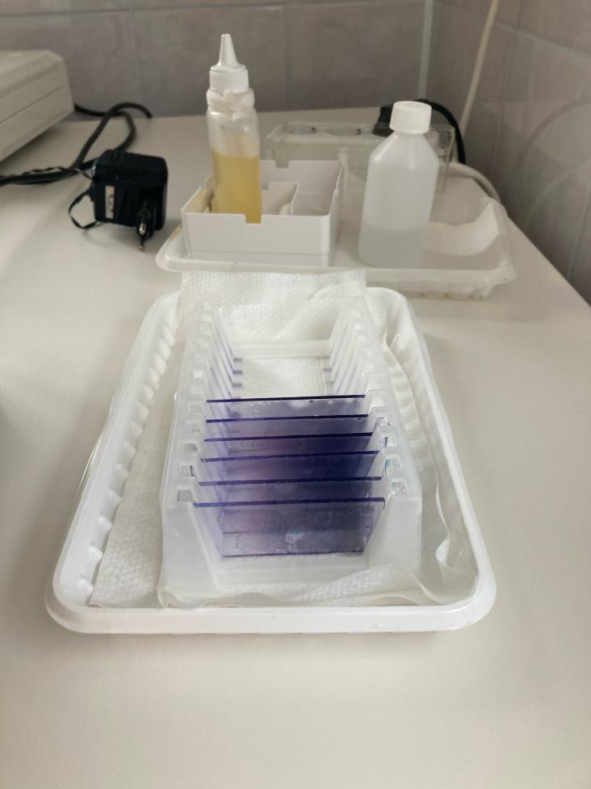
Рисунок 7 - Окрашенные мазки крови.

День 12 (19.06.2024)
Определение времени свертывания по Сухареву

Принцип: Определяется время образования сгустка крови в капилляре Панченкова.
Ход работы:
Прокалывают кожу, удаляют первую каплю крови. Набирают самотеком кровь в чистый сухой капилляр Панченкова до метки «70-75» (25-30 делений) без пузырьков воздуха. Включают секундомер. Наклоном капилляра перемещают кровь на середину трубки. Через каждые 30 секунд наклоняют капилляр поочередно влево и вправо под углом 45^{о}.
При этом капилляр необходимо плотно держат в руке, чтобы сохранить более высокую и постоянную температуру свертывающейся крови. В начале исследования кровь свободно перемещается внутри капилляра, а затем ее движение замедляется и появляется «хвостик» из нитей фибрина – это говорит о начале свертывания крови.
При полном свертывании кровь перестает двигаться. Моменты начала и конца свертывания крови засекают по секундомеру.
Норма: начало свертывания – 30 секунд - 2 минуты; конец свертывания – 3-5 минут.
Определение длтельности кровотечения по Дуке

Принцип: определяется длительность кровотечения из капилляров после прокола кожи скарификатором.
Ход работы: определение может проводиться при проколе пальца или мочки уха. Глубина прокола должна быть не менее 3мм – только при этом условии кровь из ранки выделяется самопроизвольно, без нажима.
Сразу после прокола включают секундомер. Первую каплю крови не удаляют ватой, как обычно, а прикасаются к ней фильтровальной бумагой, которая впитывает кровь. Далее снимают фильтровальной бумагой выступающие капли крови через каждые 30 секунд. Постепенно капли крови становятся все меньше.
Когда следы крови перестанут оставаться, секундомер выключают.
Норма: 2-4 минуты.
Диагностическое значение: Практическое значение имеет удлинение времени кровотечения, что наблюдается при тромбоцитопениях, заболеваниях печени, гиповитаминозе С, злокачественных опухолях и др. При гемофилии этот тест остается в пределах нормы.
Источники ошибок:
- Недостаточно глубокий прокол;
- Поспешное снятие капель крови;
- Прикосновение фильтровальной бумагой к коже, что способствует остановке кровотечения.
В этот день я провела исследование 57 проб на гематологическом анализаторе и поставила 45 СОЭ. Так же изготовила 4 мазка крови.

День 13 (20.06.2024)
Определение осмотической резистентности эритроцитов

Осмотическая резистентность эритроцитов – это устойчивость мембраны эритроцитов к действию гипотонического раствора натрия хлорида.
Определение осмотической резистентности эритроцитов является важным методом исследования, который позволяет оценить степень устойчивости эритроцитов к гипотоническим или гипертоническим растворам. Этот метод может использоваться для диагностики различных заболеваний, таких как сфероцитоз, анемия и другие нарушения крови.
Принцип метода определения осмотической резистентности эритроцитов заключается в том, что эритроциты плавают в изотоническом растворе и подвергаются последовательному разведению в гипотонических растворах. При этом происходит отекание эритроцитов за счет разницы в осмотическом давлении между клеткой и окружающим раствором. Измеряется концентрация гемоглобина в среднем объеме эритроцитов, что позволяет оценить их осмотическую резистентность.
Для проведения данного метода необходимы следующие реактивы и оборудование:
- изотонический раствор (0,9 % NaCl);
- гипотонические растворы с разной концентрацией NaCl;
- капилляр Сали;
- спектрофотометр для измерения концентрации гемоглобина.
Ход определения:
1. Взять каплю крови пациента и поместить ее в градуированную пробирку с изотоническим раствором.
2. Подвергнуть пробирку встряхиванию, чтобы обеспечить равномерное распределение эритроцитов.
3. Постепенно добавлять гипотонические растворы и измерять концентрацию гемоглобина после каждого добавления.
4. Построить кривую зависимости концентрации гемоглобина от концентрации NaCl и определить точку, при которой происходит лизис наибольшего количества клеток.
Понижение осмотической резистентности эритроцитов может указывать на следующие состояния: сфероцитоз, гемолитическая анемия, дефицит некоторых энзимов, например, глюкозо-6-фосфатдегидрогеназы (Г6ФДГ).
Повышение осмотической резистентности эритроцитов может указывать на следующие состояния: гипергликемия, дефицит некоторых ионов, некоторые генетические изменения мембраны эритроцитов.

День 14 (21.06.2024)
Подсчет лейкоцитарной формулы
Подсчет лейкоцитарной формулы проводят при микроскопии окрашенного мазка крови с иммерсионной системой (объектив 90х, окуляр 7х или 10х, конденсор поднят).
Для регистрации клеток используют лабораторные счетчики СЛ-1 (счетчик лабораторный –1) или более современные его модификации.
Подсчет лейкоцитов проводят в тонкой части мазка, где эритроциты лежат одиночно, а не сложены в «монетные столбики». Считают все встречающиеся целые, не разрушенные клетки, дифференцируя их по видам.
Лейкоциты располагаются в мазке неравномерно: более крупные клетки (моноциты, эозинофилы, нейтрофилы) встречаются чаще по краю мазка, а более мелкие (лимфоциты) – в его середине, поэтому подсчет лейкоцитарной формулы следует проводить как по краю, так и по середине мазка, передвигая его по зигзагообразной линии – «линии меандра».
Если количество лейкоцитов у обследуемого в пределах нормы и при подсчете первых 100 лейкоцитов не обнаружено никаких отклонений ни в составе лейкоцитарной формулы, ни в морфологии клеток, то ограничиваются подсчетом 100 лейкоцитов.
Если же были выявлены какие-либо отклонения от нормы, необходим подсчет 200 лейкоцитов. При лейкоцитозах всегда следует подсчитывать 200 лейкоцитов. Для расчета лейкоцитарной формулы в этом случае полученные результаты нужно делить на 2.
Подсчёт лейкоцитарной формулы, в лаборатории выполняли врачи.

Супровитальная окраска и подсчет ретикулоцитов
К унифицированному методу окраски ретикулоцитов относится супровитальная (прижизненная) окраска красителями, выявляющими зернисто-нитчатую сбустанцию. Это и является принципом метода.
Реактивы:
Можно использовать один из следующих реактивов:
- Насыщенный раствор бриллиантового крезилового синего в абсолютном спирте;
- Раствор азура I – 1%;
- Раствора азура II – 2%.
Окраска ретикулоцитов проводится как на стекле, так и в пробирке.
Ход работы при окраске на стекле:
Хорошо вымытые и обезжиренные стекла слегка подогревают над спиртовкой. Стеклянной палочкой наносят 1 каплю одного из красителей, делают мазок из краски шлифовальным стеклом или шпателем и высушивают его. На мазок краски наносят 1 каплю крови и готовят из нее тонкий мазок. Не давая высохнуть крови, помещают мазокво влажную камеру (чашку Петри с уложенной по бортикам фильтровальной бумагой) на 3-4 минуты. Высушивают на воздухе и микроскопируют.
Ход работы при окраске в пробирке:
Всего существует три метода окраски в пробирке.
Метод 1:
В пробирку помещают: 4 капли насыщенного раствора бриллиантового крезилового синего и добавляют каплю 1% оксалата калия. Вносят туда 2 капилляра Сали и набирают 0,04мл крови. Закрывают влажной ваткой, перемешивают и оставляют на 30 минут, после чего снова перемешивают и готовят тонкие мазки.
Метод 2:
В пробирку помещают 0,05мл краски азура II - 2% и 0,2мл крови, смесь закрывают влажной ваткой на 20-30 минут, после чего снова перемешивают и готовят тонкие мазки.
Метод 3:
В пробирку помещают 0,3-0,5мл краски азур I – 1% и 5-6 капель крови капилляром Панченкова. Закрывают пробирку резиновой пробкой, тщательно перемешивают и оставляют на 1-1,5 часа. Перемешивают и готовят тонкие мазки.
Подсчет количества ретикулоцитов.
Окрашеннный одним из описанных методов мазок, микроскопируют с иммерсионной системой: окуляр 7Х, объектив 90Х, конденсор поднят. В мазках эритроциты окрашены в желтовато-зеленый цвет, содержат зернисто-нитчатую субстанцию. Ретикулоциты, как молодые эритроциты входят в счет 1000 эритроцитов.
Количество ретикулоцитов выражают на 1000 эритроцитов, в процентах или в промилле.
1 промилле = 1/1000.

День 15 (22.06.2024)
Методический день.

День 16 (24.06.2024)
Определение гематокрита
Гематокрит определяют унифицированным методом с помощью микроцентрифуги.
Гематокрит отражает соотношение объема плазмы и форменных элементов крови. За гематокритную величину принято считать объем эритроцитов.
Принцип:
Центрифугирование крови в присутствии антикоагулянтов в течение определенного времени при постоянном числе оборотов центрифуги.
Специальное оборудование: микроцентрифуга для определения гематокрита в комплекте со специальными капиллярами.
Реактивы: один из антикоагулянтов:
- Раствор гепарина 1000 ЕД/мл (готовый раствор содержит 5000 ЕД/мл, его разводят 1:5);
- Раствор трилона Б (ЭДТА) – 4%.
Ход определения:
В предварительно обработанный антикоагулянтом и высушенный капилляр набирают кровь из пальца на 7/8 длины капилляра.
Укупоривают капилляры с одного конца специальной пастой (или пластилином) и помещают их в ротор центрифуги так, чтобы укупоренные концы упирались в резиновую прокладку. Центрифугируют 5 минут при 8000 об/мин.
По специальной шкале, приложенной к центрифуге, определяют гематокритную величину.
Гематокрит также можно определить:
Унифицированным микрометодом в модификации Й. Тодорова, при котором ход анализа аналогичен описанному выше, но вместо специальной центрифуги и капилляров используются капилляры Панченкова, обрезанные с верхнего конца до длины 10см, и подходящая центрифуга.
Нормальные величины: мужчины - 40-48%; женщины – 36-42%.
Определение осмотической стойкости эритроцитов
Унифицированный метод определения осмотической резистентности эритроцитов:
Под резистентностью (стойкостью) клеток понимают их способность противостоять разрушительным воздействиям: осмотическим, механическим, тепловым, химическим и др. В клинической практике наибольшее распространение получило определение осмотической резистентности эритроцитов.
В растворе с осмотическим давлением, равным осмотическому давлению крови, эритроциты не изменяются. Солевой раствор, имеющий осмотическое давление, одинаковое с осмотическим давлением крови, называется изотоническим. Изотоническим солевым раствором для эритроцитов является 0,85% раствор хлорида натрия. Часто 0,85% раствор NaCl называют ещё физиологическим (физраствор).
В гипертонических солевых растворах эритроциты сморщиваются, а в гипотонических – набухают и разрушаются (гемолизируются).
Осмотическую резистентность эритроцитов исследуют по отношению к гипотоническим растворам хлорида натрия разной концентрации. Концентрацию хлорида натрия, при которой начинают гемолизироваться первые, наиболее слабые эритроциты, принимают за начало гемолиза, а при которой разрушаются все эритроциты – за полный гемолиз.
Принцип: Осмотическая резистентность эритроцитов определяется по степени их гемолиза в гипотонических растворах хлорида натрия.
Реактивы:
- Основной раствор, по осмотической концентрации соответствующий 10% хлориду натрия:
- двузамещенный фосфат натрия – 27,31г;
- однозамещенный фосфат натрия – 4,86г;
- хлорид натрия - 180г;
- дистиллированная вода - до 2л.
рН основного раствора составляет 7,4.
- Рабочий раствор - готовится из основного путем разведения в 10 раз. По осмотической концентрации он соответствует 1% раствору хлорида натрия.
- Гепарин.
Оборудование: 14 центрифужных пробирок; пипетки на 5мл, капилляры Сали; оборудование для прокола кожи; центрифуга; ФЭК.
Ход определения:
В две стерильные пробирки, содержащие по 2 капли гепарина, вносят по 1,5мл крови, хорошо перемешивают. Кровь из одной пробирки используют для исследования, а вторую ставят на сутки в термостат при 37^{о}С. В 14 центрифужных пробирках готовят ряд разведений из рабочего раствора хлорида натрия.
В каждую пробирку вносят по 1 капилляру Сали гепаринизированной крови.
Перемешивают содержимое всех 14 пробирок, начиная с 1, и оставляют стоять 30 минут при комнатной температуре. Центрифугируют содержимое пробирок в течение 5 минут при 2000 об/мин. Колориметрируют надосадочные жидкости пробирок со 2 по 14 при условиях: светофильтр – зеленый (длина волны 500-560нм); кювета 10мм; против холостой пробы.
Холостая проба – надосадочная жидкость в пробирке, содержащей 1% раствор NaCl (пробирка №1)
На следующий день повторяют исследование с инкубированной кровью, так как при некоторых видах гемолитических анемий понижение осмотической резистентности эритроцитов выявляется только после инкубации.
Расчет:
Процент гемолиза рассчитывают для пробирок № 2-13 (пробирка № 1 – холостая проба, гемолиз в пробирке № 14 принимается за 100%).
Расчет ведут по формуле:
Е14*Ех*100, где
Х – процент гемолиза исследуемой пробы;
Ех – экстинция исследуемой пробы;
Е14 – экстинция надосадочнойжидкости в пробирке №1;
100 – процент гемолиза в пробирке №14.
Пример:
Норма:
В свежей крови начало гемолиза отмечается при концентрации хлорида натрия 0,5-0,45%, а полный гемолиз – при 0,4-0,35%

День 17 (25.06.2024)
Определение групп крови и резус – принадлежности

Кровь каждого человека принадлежит к какой-либо из 4-х групп системы АВ0 в зависимости от присутствия на эритроцитах антигенов А и В и соответствующих антител анти-А и анти-В в плазме. В группе 0(I) отсутствуют оба антигена, в группе А(II) – на эритроцитах присутствует только антиген А, в группе В(III) – на эритроцитах присутствует только антиген В и в группе АВ(IV) – на эритроцитах одновременно присутствуют оба антигена – А и В.
В норме у неиммунизированных людей в плазме имеются естественные антитела к отсутствующему антигену: у лиц группы 0(I) обнаруживаются антитела против обоих антигенов, А и В; у лиц группы А(II) – анти-В антитела; при группе В(III) – антитела анти-А и, наконец, при группе АВ(IV) антитела этой системы в плазме отсутствуют. В связи с тем, что совместимость по системе АВО наиболее важна при осуществлении гемотрансфузий, определение группы крови системы АВО необходимо определять перекрестным методом, т.е. по антигенам эритроцитов и по антителам в плазме.
Определение группы крови и резус-фактора цоликлонами анти-А, анти-В и Анти-D супер по системе AB0 и системе Резус:
Определение группы крови и резус-фактора цоликлонами анти-А, анти-В и Анти-D супер является наиболее современным и относительно простым методом. Для определения группы крови используются цоликлоны, т.е. моноклональные антитела.
Реактивы: цоликлон анти-А, цоликлон анти-В, цоликлон анти-D супер, раствор натрия хлорида 0,9 %, специальный планшет, стерильные палочки.
Алгоритм и порядок определения группы крови:
- Нанести цоликлоны анти-А, анти-В на специальный планшет по одной большой капле, под соответствующими надписями.
- Рядом с ними капнуть исследуемую кровь по одной маленькой капле крови.
- Перемешать их и наблюдать за наступлением или отсутствием реакции агглютинации в течение 3 минут. При сомнительном результате добавить 1 каплю 0,9 % физиологического раствора.
Расшифровка результатов определения группы крови:
- если реакция агглютинации наступила с анти-А цоликлоном, то исследуемая кровь относится к группе А (II);
- если реакция агглютинации наступила с анти-B цоликлоном, то исследуемая кровь относится к группе B (III);
- если реакция агглютинации не наступила с анти-А и с анти-B цоликлонами, то исследуемая кровь относится к группе 0 (I);
- если реакция агглютинации наступила с анти-А и с анти-B цоликлонами, то исследуемая кровь относится к группе AB (IV);
Определение резус-фактора цоликлоном Анти-D:
- На планшете смешивают большую каплю (0,1 мл) анти-D цоликлона и маленькую каплю (0,01 мл) исследуемой крови пациента. За наступлением реакции агглютинации или её отсутствием наблюдают в течение 3 минут;
- если реакция агглютинации наступила с цоликлоном анти-D, то исследуемая кровь относится к резус-положительной (Rh+);
- если реакция агглютинации не наступила с цоликлоном анти-D, то исследуемая кровь относится к резус-отрицательной (Rh-).

День 18 (26.06.24)
Методический день.

Определение резус-фактора
Принцип определения резус-фактора крови человека аналогичен принципу определения групп крови.
Реактивы: Анти-D супер
Ход работы:
Наносят большую каплю (около 0,1мл) реагента на пластинку или планшет. Рядом наносят маленькую каплю крови (0,01мл). Тщательно смешивают реагент с кровью стеклянной палочкой.
Через 10-20 секунд мягко покачивают пластинку в течение 3 минут, для учета возможней поздней реакции агглютинации.
При наличии реакции агглютинации исследуемая кровь маркируется как резус-положительная, при отсутствии – как резус-отрицательная.

Лист лабораторных исследований.
6/8 семестр
Исследования. | Количество исследований по дням практики. |  |  |  |  |  |  |  |  |  |  |  |  |  |  |  |  |  | итог
 | 1 | 2 | 3 | 4 | 5 | 6 | 7 | 8 | 9 | 10 | 11 | 12 | 13 | 14 | 15 | 16 | 17 | 18
определение гемоглобина | 0 | 0 | 0 | 33 | 0 | 0 | 55 | 70 | 82 | 62 | 78 | 0 | 36 | 45 | 64 | 22 | 44 | 0 | 591
определение СОЭ | 0 | 0 | 0 | 10 | 0 | 0 | 32 | 23 | 28 | 14 | 28 | 0 | 12 | 12 | 15 | 5 | 12 | 0 | 191
определение количества лейкоцитов | 0 | 0 | 0 | 33 | 0 | 0 | 55 | 70 | 82 | 63 | 78 | 0 | 36 | 45 | 64 | 22 | 44 | 0 | 592
определение количества эритроцитов | 0 | 0 | 0 | 33 | 0 | 0 | 55 | 70 | 82 | 63 | 78 | 0 | 36 | 45 | 64 | 22 | 44 | 0 | 592
приготовление мазка крови | 0 | 0 | 0 | 0 | 0 | 0 | 0 | 15 | 2 | 4 | 5 | 0 | 1 | 1 | 3 | 10 | 3 | 0 | 44
окрашивание мазков крови | 0 | 0 | 0 | 0 |  |  | 0 | 15 | 2 | 4 | 5 | 0 | 1 | 1 | 3 | 10 | 3 | 0 | 44
подсчёт лейкоцитарной формулы | 0 | 0 | 0 | 0 | 0 | 0 | 0 | 0 | 1 | 0 | 0 | 0 | 0 | 0 | 0 | 0 | 0 | 0 | 1
подсчет ретикулоцитов в мазке кровь | 0 | 0 | 0 | 0 | 0 | 0 | 0 | 0 | 0 | 1 | 0 | 0 | 0 | 0 | 0 | 0 | 0 | 0 | 1
супровитальная окраска ретикулоцитов | 0 | 0 | 0 | 0 | 0 | 0 | 0 | 0 | 0 | 1 | 0 | 0 | 0 | 0 | 0 | 0 | 0 | 0 | 1
определение гематокрита | 0 | 0 | 0 | 33 | 0 | 0 | 55 | 70 | 82 | 63 | 78 | 0 | 36 | 45 | 64 | 22 | 44 | 0 | 592
определение длительности кровотечения | 0 | 0 | 0 | 0 | 0 | 0 | 0 | 0 | 0 | 0 | 0 | 1 | 0 | 0 | 0 | 0 | 0 | 0 | 1
определение время свёртывания крови | 0 | 0 | 0 | 0 | 0 | 0 | 0 | 0 | 0 | 0 | 1 | 0 | 0 | 0 | 0 | 0 | 0 | 0 | 1
определение количества тромбоцитов | 0 | 0 | 0 | 33 | 0 | 0 | 55 | 70 | 82 | 63 | 78 | 0 | 36 | 45 | 64 | 22 | 44 | 0 | 592
определение осмотической стойкости эритроцитов | 0 | 0 | 0 | 0 | 0 | 0 | 0 | 0 | 0 | 0 | 0 | 0 | 0 | 1 | 0 | 0 | 0 | 0 | 1
Определение групп крови | 0 | 0 | 0 | 0 | 0 | 0 | 0 | 0 | 0 | 0 | 0 | 0 | 0 | 0 | 0 | 0 | 1 | 0 | 1
Определение резус принадлежности крови | 0 | 0 | 0 | 0 | 0 | 0 | 0 | 0 | 0 | 0 | 0 | 0 | 0 | 0 | 0 | 0 | 0 | 1 | 1
определение гематологических показателей на  гематологическом анализаторе | 0 | 0 | 0 | 33 | 0 | 0 | 55 | 70 | 82 | 63 | 78 | 0 | 36 | 45 | 64 | 22 | 44 | 0 | 592

ОТЧЕТ ПО ПРОИЗВОДСТВЕННОЙ ПРАКТИКЕ
Ф.И.О. обучающегося Ильичёва Виолетта Сергеевна __________________
группы__321______________ специальности _лабораторная диагностика_
Проходившего (ей) производственную практику с 06.06__по 26.06__2024__г
За время прохождения практики мною выполнены следующие объемы работ:
1. Цифровой отчет
№ | Виды работ | Количество
1. | - изучение нормативных документов, регламентирующих санитарно-противоэпидемический режим в КДЛ: | 1
2. | - прием, маркировка, регистрация биоматериала.  - получение плазмы и сыворотки из венозной крови. | 14
3. | - приготовление реактивов,  - подготовка оборудования, посуды для исследования | 14
4. | Определение гематологических показателей  -определение гемоглобина  -определение СОЭ  -определение количества лейкоцитов  -определение количества эритроцитов  -приготовление мазка крови  -окрашивание мазков крови  -подсчёт лейкоцитарной формулы  - супровитальная окраска ретикулоцитов  -подсчет ретикулоцитов в мазке крови  -определение гематокрита  -определение длительности кровотечения  - определение время свёртывания крови  -определение количества тромбоцитов  -определение осмотической стойкости эритроцитов  - определение групп крови  - определение резус принадлежности крови  -определение гематологических показателей на  гематологическом анализаторе | 14
5 | - Регистрация результатов исследования. | 14
6 | - проведение мероприятий по стерилизации и дезинфекции лабораторной посуды, инструментария, средств защиты;  - утилизация отработанного материала. | 14

2. Текстовой отчет

- Умения, которыми хорошо овладел в ходе практики:
В ходе практики научилась грамотно распределять свое рабочее время,
научилась самостоятельно работать на анализаторе,
устанавливать СОЭ, наносить и окрашивать мазки крови.
- Самостоятельная работа:
Выполнение анализа гематологических исследований на Sysmex XN-1000,
постановка СОЭ, нанесение мазков крови
- Помощь оказана со стороны методических и непосредственных руководителей:
Помощь со стороны непосредственного руководителя была оказана в
правильной загрузке в гематологический анализатор вакутейнеров с кровью
для дальнейшего анализа, а также изучение методики установки СОЭ и
нанесении мазков крови.
- Замечания и предложения по прохождению практики:
Замечаний и предложений нет.

Общий руководитель практики ________________ ____________________
(подпись) (ФИО)

М.П.организации

ХАРАКТЕРИСТИКА
_Ильичёва Виолетта Сергеевна __
ФИО
обучающийся (ая) на __3____курсе по специальности СПО
31.02.03 Лабораторная диагностика

успешно прошел (ла) производственную практику по профессиональному модулю: Проведение лабораторных гематологических исследований
наименование профессионального модуля
в объеме___108__часов с «_6_»__июня___2024 г. по « 26 »__июня__2024 г.
в организации_ФГБУ «Федеральный центр сердечно-сосудистой хирургии» по адресу Караульная улица,45
За время прохождения практики:

№ ОК/ПК | Критерии оценки | Оценка (да/нет)
ПК2.1, ОК13 | В процессе подготовки к исследованию правильно выбирает и готовит посуду, реактивы и приборы в соответствии с методикой
ПК2.2 | Правильно проводит забор капиллярной крови.
ПК 2.3  ОК 2 | Проводить общий анализ крови и дополнительные гематологические исследования; участвовать в контроле качества.
ПК2.4,  ОК 11 | Соблюдает форму заполнения учетно-отчетной документации (журнал, бланки).
ПК 2.5 | Проводит мероприятия по стерилизации и дезинфекции лабораторной посуды, инструментария, средств защиты. Утилизирует отработанный материал в соответствии с инструкциями и СанПин.
ОК 1 | Демонстрирует интерес к профессии.  Внешний вид опрятный, аккуратный.
ОК 6 | Относится к медицинскому персоналу и пациентам уважительно, отзывчиво, внимательно. Отношение к окружающим бесконфликтное.
ОК 7 | Проявляет самостоятельность в работе, целеустремленность, организаторские способности.
ОК 9 | Способен освоить новое оборудование или методику (при ее замене).
ОК 10 | Демонстрирует толерантное отношение к представителям иных культур, народов, религий.
ОК 12 | Способен оказать первую медицинскую помощь при неотложных ситуациях
ОК14 | Соблюдает санитарно-гигиенический режим, правила ОТ и противопожарной безопасности. Отсутствие вредных привычек. Участвует в мероприятиях по профилактике профессиональных заболеваний

«____»___________20__ г.

Подпись непосредственного руководителя практики

_______________/ФИО, должность

Подпись общего руководителя практики

_____________/ФИО, должность
м.п.

Аттестационный лист производственной практики
Студент (Фамилия И.О.) _Ильичёва Виолетта Сергеевна _____________
Обучающийся на курсе по специальности 31.02.03 «Лабораторная диагностика»
при прохождении производственной практики по
ПМ 02 Проведение лабораторных гематологических исследований
с 06.06__ 2024_г. по 26.06______ 2024 г. в объеме _______ часов
в организации_ФГБУ «Федеральный центр сердечно-сосудистой хирургии»
__освоил общие компетенции (перечень ОК)________________________
ОК-1, ОК-2, ОК-3, ОК-4, ОК-5, ОК-6, ОК-7, ОК-8, ОК-9, ОК-10, ОК-11, ОК-12, ОК-13, ОК-14
освоил профессиональные компетенции (перечень ПК, соответствующего МДК) ПК-2.1, ПК-2.2, ПК-2.3, ПК-2.4, ПК-2.5

№ п/п | Этапы аттестации производственной практики | Оценка
 | Оценка общего руководителя производственной практики
 | Дневник практики
 | История болезни/ индивидуальное задание
 | Дифференцированный зачет
 | Итоговая оценка по производственной практике

Дата _______________ Ф.И.О. _______________
(подпись общего руководителя производственной практики от организации)
МП организации

Дата методический руководитель __________ Ф.И.О.__________
(подпись)
МП учебного отдела

